بررسی نقش مایه‌ها و کتیبه‌های موجود برسکه‌ها و نقش برجسته‌های شاپور اول
کتایون فکری پور
عضو هیئت علمی پژوهشکده زبانشناسی، کتیبه‌‌ها و متون، پژوهشگاه میراث فرهنگی و گردشگری
چکیده
‌‌سکّه‌ها و سنگ‌ نگاره‌ها از مهمترین عناصر نشان دهندة فرهنگ و اعتقادات یک ملت به شمار می‌روند. شاپور، با هدف تبلیغات و جشن پیروزی‌اش بر رومیان دستور داد پنج نقش برجسته در فارس نقر کنند و در کتیبۀ کعبه زردشت، شرح واقعه داد. از روی متن کتیبه، می‌توان افراد موجود در سنگ‌ نگاره‌ها را حدس زد. با پیدا شدن ‌‌سکّۀ طلایی از شاپور اول با نقش‌مایه‌ای متفاوت از ‌‌سکّه‌های معمول او و با توجه به کتیبه روی آن، به این نتیجه می‌رسیم که شاپور، علاوه بر کتیبه، دستور ضرب ‌‌سکّه طلا به مناسبت غلبه بر والرین رومی داد. این پژوهش در نظر دارد نقش مایه‌های‌ موجود در نقش برجسته‌ها و ‌‌سکّه‌های شاپور اول را با هم مقایسه کند و تفاوت یا شباهت‌های تصویر شاپور را نشان دهد. همچنین به این پرسش پاسخ دهد که چرا عبارت «شاهنشاه ایران و انیران» که در کتیبه‌های شاپور آمده است، بر روی ‌‌سکّه‌های او مشاهده نمی‌شود؟ پژوهش به شیوه تاریخی- تحلیلی است و گردآوری مطالب به روش کتابخانه‌ای انجام شده است.
واژه‌های کلیدی:
شاپور اول، نقش برجسته، ‌‌سکّه، کتیبه
مقدمه
شاپور اول ساسانی بر طبق روایات دوره اسلامی، پسر اردشیر اول و دختر اردوان بود (فروشی، 1378: 93). وی در زمان سلطنت اردشیر به عنوان ولیعهد معرفی شد و ‌‌سکّه‌ای نیز به همین مناسبت ضرب شد که تصویر اردشیر و شاپور را نشان می‌داد. (تصویر 1)
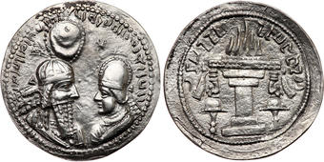
تصویر 1. ‌‌سکّۀ اردشیر و شاپور (https://www.numisbids.com)
عده‌ای عقیده دارند او در سال 240 میلادی تاج‌گذاری کرد (فرای، 1368: 220). در متون مانوی آمده که در سال تسخیر هترا توسط اردشیر، شاپور تاجگذاری نمود، یعنی در سال 240میلادی؛ اما اکثریت سال 242 میلادی را سال به تخت نشستن او می‌دانند. بر اساس کتیبه برم دلک شیراز، حملۀ روم به پارس، در سال سوم سلطنت شاپور رخ داد که سال 240 را تأیید می‌کند (نصرالله زاده، 1384: 141).
وی در سال 242 میلادی به نبرد با رومیان در هترا پرداخت و موفق به تسخیر آنجا شد. در سال‌های بعد، تحت رهبری او، نبردهای متعددی بین ساسانیان و رومیان اتفاق افتاد و ساسانیان در همة آنها به پیروزی‌های بسیار مهمی دست یافتند. در سال 243 میلادی، گوردیانوس به میان رودان حمله کرد، اما در ناحیۀ میسیک در کنار رود فرات، از شاپور شکست خورد و کشته شد. فیلیپ عرب، امپراتور بعدی روم، مجبور به امضای پیمانی شد که بر اساس آن سرزمین‌های بسیار و مقادیر زیادی زر، به عنوان غرامت به ایران پرداخت کرد و شرح آن در کتیبه کعبه زردشت آمده است. او در سال 260 میلادی، امپراتور والرین را به اسارت گرفت (دریایی، 1383: 19-20). پس از ده سال نبرد علیه رومی‌ها، برای جاودانه ساختن پیروزی خود، دستور داد نقش برجسته‌هایی را در مناطق مختلف استان فارس -یکی در دارابگرد، سه نقش در بیشاپور و یکی در نقش رستم- حجاری کنند و در کتیبه کعبه زردشت اطلاعات گسترده‌ای بنویسند. در نقش برجسته نقش رستم و بیشاپور، شاپور سوار بر اسب خود به تصویر کشیده شده، در حالی که والریانوس زانو زده است. وی در کتیبه‌های خود از اصطلاح «شاهان شاه ایران و انیران» استفاده کرد که اغلب در ‌‌سکّه‌هایش به چشم نمی‌خورد. در بیشتر ‌‌سکّه‌های شاپور، اصطلاح «شاهان شاه ایران» آمده است؛ به استثنای دو نوع کمیاب ‌‌سکّه طلا و نقره که از اصطلاح «شاهان شاه ایران و انیران» استفاده شده است. او با استفاده از عبارت «شاه ایران و انیران» در توصیف خود، که در کتیبۀ پدرش اردشیر دیده نمی‌شد، برتری خود را نشان‌‌ داد. این پژوهش سعی دارد ضمن بررسی نقش مایه‌‌های سنگ نگاره‌‌ها و ‌‌سکّه‌های شاپور اول، به این پرسش پاسخ دهد که چه تفاوتی میان تصویر شاپور در سنگ نگاره‌ها و ‌‌سکّه‌ها وجود دارد؟ چرا شاپور در ‌‌سکّه‌های خود بر خلاف کتیبه‌های صخره‌ای، از واژه «انیران» استفاده نمی‌کند؟
انواع ‌‌سکّه‌های شاپور
با مطالعه ‌‌سکّه‌های ساسانی بدین نتیجه می‌رسیم که تاج‌های ساسانی، متنوع‌تر از دوره‌های پیشین هستند و به تشخیص پاشاهان از یکدیگر کمک فراوانی می‌کنند (دادور و مکوندی، 1391: 28). بر اساس تقسیم‌بندی گوبل، تاج شاپور به چهارگونه فرعی تقسیم‌‌ می‌شود (جدول 1). در گونۀ اول، تاج کنگره‌داری است که لبه‌های بلندی از بخش تحتانی تاج خارج شده است (تصویر 2). در گونۀ دوم، لبه‌های کوتاهی به سمت عقب خارج شده است. این گونه، بیشتر بر روی ‌‌سکّه‌های مسی یافت شده در افغانستان مشاهده شده که شاید گونه خاص شرقی را نمایش می‌دهد (تصویر 3). گونۀ سوم، لبه‌های بلندی دارد که تا گردن ادامه می‌یابد (تصویر 7). در گونۀ چهارم، شاه تاجی بر سر دارد که شبیه کلاهی است که در بالای آن سر عقاب با مرواریدی در منقار قرار دارد. این ‌‌سکّه، شاید به آناهیتا اشاره دارد و شاید توسط شاه در هیئت مقام ارشد روحانی نیایشگاه آناهیتا بر سر گذاشته می‌شده است (تصویر 4). احتمالاً این کلاه در اوایل سلطنت مورد استفاده قرار می‌گرفته است و در نقش برجستۀ جنگی فیروزآباد هم مشاهده می‌شود (آلرام، 1392: 27). نقش کنگره بر تاج شاه، بنابر نظر پوپ می‌تواند نمادی از طبقات سه‌گانۀ بهشت باشد (دادور و مکوندی، 1391: 28؛ پوپ، 1380: 68). گوی بالای تاج بنابر نظر بیرونی نماد خورشید و یا به عقیده‌ای نمادی از زمین می‌تواند باشد. (دادور و مکوندی، 1391: 28).
با مقایسۀ تاج روی ‌‌سکّه‌ها و سنگ نگاره‌ها، پی می‌بریم که در سنگ نگاره‌ها از تاج مدل زبانه گوش‌دار استفاده نشده است. گوبل بر این باور است که ساسانیان رویداد‌های سیاسی را در ‌‌سکّه‌های خود نشان نمی‌دادند (Göbl, 1971: 43). البته با مطالعۀ ‌‌سکّه‌ها به این نتیجه می‌رسیم که این نظریه صحیح نیست و بعضی پادشاهان پیروزی یا شکست خود را با اضافه کردن یا کم کردن مواردی در تاج به نمایش می‌گذاشتند. برای مثال، در زمان نرسه که ساسانیان از رومیان شکست خوردند؛ واژه انیران از ‌‌سکّه‌های نرسه حذف شد و از بعضی تزئینات تاج کاسته شد (آلرام، 1392: 36).
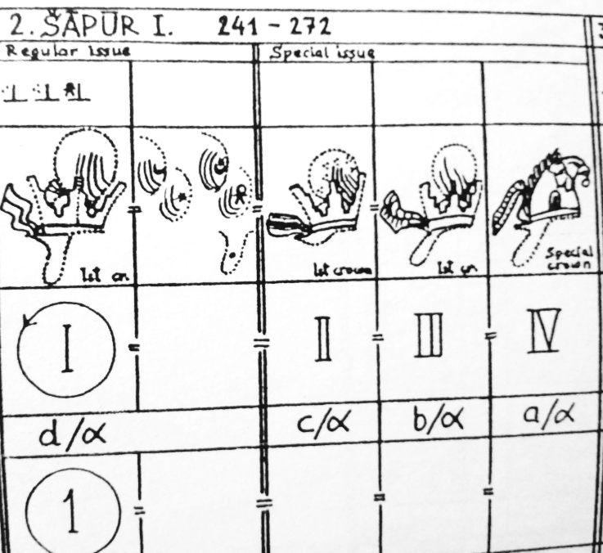
جدول 1 (Göbl, 1971)

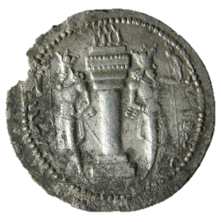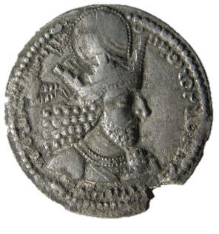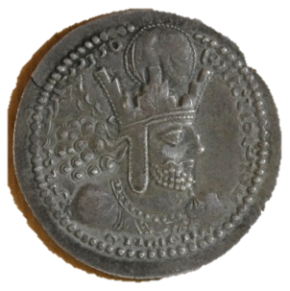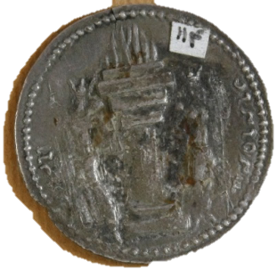
تصویر 2 (موزۀ کرمان) تصویر 3 (موزۀ همدان)
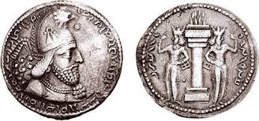
تصویر 4
در روی ‌‌سکّه‌های شاپور این عبارت آمده است:
mzdysn bgy šhpwhry MLKAn MLKA ’yr’n MNW ctry MN yzd’n; mazdēsn bay Šāpuhr šāhān šāh Ērān kē čihr az yazdān
سرور مزداپرست شاپور شاهان شاه ایران که چهر از یزدان (دارد).
پس از مرگ گوردیانوس سوم در سال 244 میلادی، فیلیپ عرب مجبور شد با پیمان صلح موافقت کند. در دینار طلای کمیاب بدست آمده، شاپور سوار بر اسب، رو به سمت چپ نشان داده شده و فیلیپ عرب با بازوهای دراز کشیده، در مقابل پادشاه زانو زده است. همین تصویر را در نقش برجسته‌های نقش رستم و بیشاپور مشاهده می‌کنیم، اما به جای فیلیپ، والرین زانو زده است. در حقیقت، با توجه به سنگ نگاره‌ها انتظار می‌رود شخص زانو زده بر روی ‌‌سکّه، والرین باشد؛ اما کتیبۀ پشت ‌‌سکّه به فیلیپ اشاره می‌کند. این شمایل نگاری، آشکارا به برتری پادشاه ساسانی نسبت به امپراطوری روم اشاره می‌کند (تصویر 5). در روی این ‌‌سکّه، موهای مجعد شاه بر خلاف ‌‌سکّه‌های دیگر و مشابه سنگ نگاره‌ها (تصویر 6) در دو طرف نمایان است. در این ‌‌سکّه، عبارت «شاهنشاه ایران و انیران» افزوده شده است. mazdēsn bay Šāpuhr šāhān šāh Ērān ud anĒrān kē čihr az yazdān

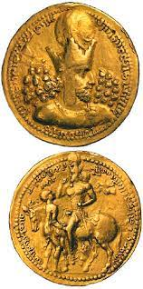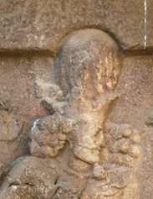
تصویر 5 (دو دیناری طلا) (cloob.com) تصویر 6
در پشت این ‌‌سکّه کتیبه‌ای بدین مضمون دیده می‌شود: ZNE ZK AMTš prypws kycry AP hrwm’y PWN b’cy W OBDk YKAYMWN / HWEd, «این بدان هنگام بود که وی سزار فیلیپوس و رومیان را به بندگی و خراج‌گذاری گرفت (آلرام، 1392: 30؛ Shavarebi, 2014: 282).
آلرام در ابتدا این ‌‌سکّه را تقلبی دانست، اما پس از بررسی دقیق ‌‌سکّه از نزدیک، از نظر پیکرشناسی و دیرینه‌شناسی، احتمال داد ‌‌سکّه اصل باشد. وی عقیده دارد ضرب ‌‌سکّه پس از سال 260 میلادی و در اواخر سلطنت شاپور بوده است و دلیل وجود واژه «انیران»، دستگیری والرین بوده است. (Alram et al 2007, p. 26.؛ Shavarebi, 2014: 286). شواربی عقیده دارد این یک ‌‌سکّه یادگاری و با هدف تبلیغاتی ضرب شده و عملکرد تجاری نداشته‌است (Shavarebi, 2014: 287). این نکته را می‌دانیم که ‌‌سکّه‌های طلا، اغلب مصرف تجاری نداشته‌اند و به دلایل سیاسی ضرب می‌شدند؛ پس این مسئله که ‌‌سکّۀ طلا به دلیل جشن پیروزی بر والرین ضرب شده و شاه اقتدار خود را با عنوان «شاهنشاه ایران و انیران» بر روی ‌‌سکّه نشان داده است، صحیح به نظر می‌رسد. اما با پیدا شدن ‌‌سکّه نقره‌ای در موزه الازیک شرق ترکیه (تصویر 7) که از عبارت «شاهنشاه ایران و انیران» استفاده شده است، ابهاماتی پیش می‌آید. اگر این ‌‌سکّه اصل باشد، پس به غیر از ‌‌سکّه طلا، بر روی ‌‌سکّه نقره نیز عنوان کامل شاه ضرب شده است. در این صورت چرا بر دیگر ‌‌سکّه‌های نقره چنین عنوانی به چشم نمی‌خورد؟ در این ‌‌سکّه، شاه تاج نوع سوم بر سر دارد و ریشش در مقایسه با دیگر تصاویر ‌‌سکّه‌ها کوتاه‌تر است (Yücel, 2017: 334).
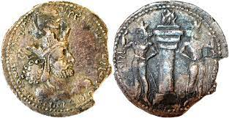
تصویر7 (Yücel, 2017: 334 )
پیشتر نظر بر این بود که واژۀ «انیران»، پس از مرگ شاپور به کتیبه‌ها اضافه شد‌ و این اصطلاح برای اولین بار در ‌‌سکّه‌های هرمزد اول، پسر شاپور، استفاده گردید. (Göbl, 1971: 43). البته مشکل است که تاریخ تمام کتیبه‌های شاپور را که از واژه «انیران» استفاده کرده‌اند، پس از دستگیری والرین یا پس از درگذشت شاپور بدانیم. به عنوان مثال در کتیبه سه زبانه نقش رجب که مربوط به اوایل سلطنت شاپور است، واژۀ «انیران» آمده است. پس عبارت «ایران و انیران» پیش از جنگ ایران و روم نیز استفاده می‌شد. شاید بتوان گفت استفاده از این واژه بر روی ‌‌سکّه‌های مسی و نقره در زمان سلطنت اردشیر و شاپور غیر معمول بوده و ‌‌سکّۀ طلا نیز عملکرد متفاوتی از دیگر ‌‌سکّه‌ها داشته‌است؛ که البته ‌‌سکّه نقره بدست آمده معادلات را بر هم می‌زند.
در پشت عموم ‌‌سکّه‌های شاپور تصویر آتشدانی در وسط با دو نگهبان آتش در طرفین پشت به آتشدان و نیزه به دست دیده می‌شود (تصویر2). نگهبانان، تاجی کنگره‌دار شبیه دیوار نگاره‌ها بر سر دارند که بنابر نظر آلرام تصویر دوگانۀ شاه در نقش نگهبان آتش مقدس است (1392: 27). لوکونین معتقد است دو تصویر مذکور مربوط به شاپور و اورمزد است که هر دو تاجی کنگره‌دار بر سر دارند (1384: 110). البته باید در نظر گرفت تصاویر ایزدان در حجاری‌های به جای مانده، اغلب در صحنه‌های اعطای منصب شاهی و غیر مسلح هستند. در نتیجه به راحتی نمی‌توان نظر لوکونین را پذیرفت (آذرنوش، 1375: 44).
با مقایسۀ ‌‌سکّه‌های شاپور متوجه می‌شویم پشت ‌‌سکّه‌ها اختلافاتی با هم دارند که احتمالاً به دلیل ضرب در سال‌های متفاوت یا ضرب در ضرابخانه‌های مختلف هستند. به عنوان مثال در تصویر 8 (الف) در دو طرف آتش، دو نقطه دیده می‌شود. در تصویر (ب)، نشانۀ ثور روی ستون آتشدان مشاهده می‌شود. در تصویر (ج)، نشانۀ فروهر در سمت راست شعله آتش قرار دارد. در تصویر (د)، سه نقطه در سمت چپ پایین ستون آتشدان به چشم می‌خورد. در تصویر (ه‍)، دو نقطه روی ستون قرار گرفته است. در تصویر (و)، در دو طرف آتش نشانۀ ثور و فروهر دیده می‌شود. علاوه بر آن پوشش نگاهبانان آتش تفاوت‌های جزئی با هم دارند.
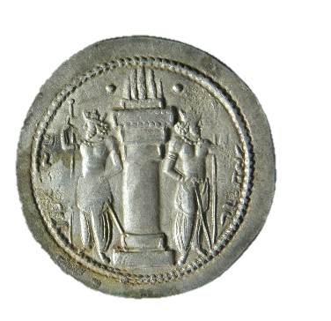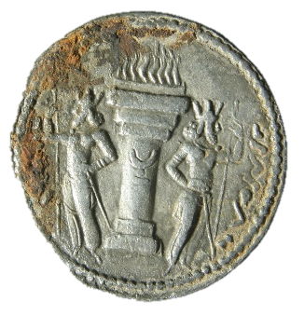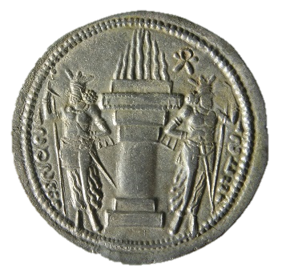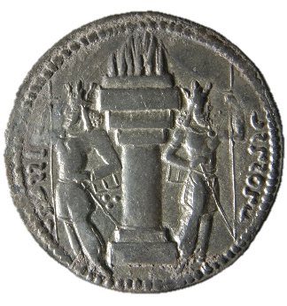
الف ب ج د
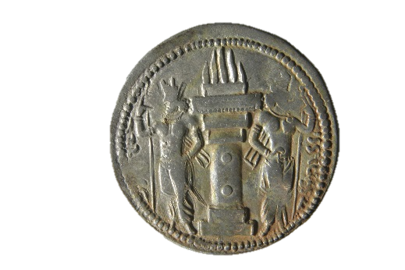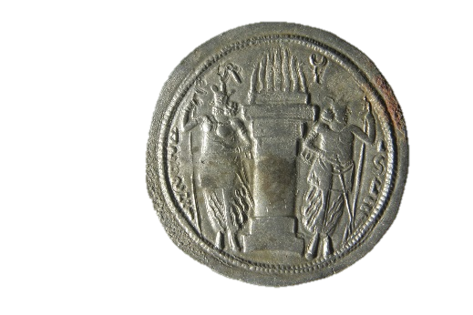
ه و
تصویر 8 (موز، همدان، عکاس: آقای سیدی تبار)
عیار ‌‌سکّه‌های شاپور، بالاتر از درهم‌های اردشیر و تقریباً 94 درصد است. درحالی که عیار ‌‌سکّه‌هایی که در روم ضرب می‌شدند، زیر 45 درصد بود. بر اساس مطالعات انجام شده نوعی ‌‌سکّۀ نقره بدست آمده که عیارش پایین است. تحقیقات نشان می‌دهد که ترکیب آن مشابه نقره آنتونی نیانی رومی است و این بدین معنی است که شاپور با فلز به غنیمت گرفته شده در جنگ، در ضراب‌خانه‌های انطاکیه و سمیساط، ‌‌سکّه ضرب کرده بود (آلرام، 1392: 29؛ 1960: 47 Göbl,).

شاپور در سنگ نگاره‌ها
شاپور با هدف تبلیغات و جشن پیروزی خود، به رومیان دستور داد پنج نقش برجسته در فارس نقر کنند (گاریبلدی، 1395: 10). نقش برجسته‌ها علاوه بر داراب، سه بار در بیشاپور و یک بار در نقش رستم به تصویر کشیده شده است. هینتس، نقش برجستۀ داراب را نخستین و نقش رستم را آخرین حدس می‌زند و عقیده دارد همۀ آنها پس از 260 میلادی تراشیده شده‌اند. در نگارۀ داراب و دو نگارۀ بیشاپور، سه رومی به تصویر کشیده شده‌اند که یکی از آنها مرده، یکی ایستاده و یکی ملتمسانه زانو زده است (تصویر 9). در نگارۀ سوم بیشاپور، دو رومی، یکی مرده و دیگری زانو زده به تصویر کشیده شده‌است. قیصر زانو زده والرین، شخص ایستاده فیلیپ عرب و شخصی که زیر پای اسب افتاده گوردیانوس سوم است. در واقع سه شخصیتی که در کتیبۀ شاپور از آنها نام برده شده است (هینتس، 1385: 231-233). شاپور در نقش برجستۀ نقش رستم (تصویر 10)، پیروزی خود بر دو امپراتور روم والرین و فیلیپ را به تصویر کشیده و در کتیبۀ کعبه زردشت شرحی از دستاوردهای خود را به یادگار گذاشته است (دریایی، 1383: 20). در چهار نقش برجسته، شاپور دست یا مچ والرین را گرفته ‌است (گاریبلدی، 1395: 11) که شاید نمایش بند 11 (کتیبۀ پارتی) از کتیبۀ کعبه زردشت باشد، در آن شاپور چنین آورده است:
11 maδyānrōdān šahr zāwar haftād hazār ud až hō ārag harrān ud urhā ad walaryānūs kēsar wuzurg raf būd ud walaryānūs kēsar wxad pad wxēbēh dast dastgraw kard ud awiyādag rabēsib sāntūr ud hēgemōn kē hō zāwar sārār būd harw dastgraw kard …
«شهر میان رودان هفتاد هزار نیرو و از آن سوی حرّان و الرها با والریانوس قیصر جنگ بزرگ بود و والریانوس قیصر را خودم با دست خویش دستگیر کردم و دیگر فرمانداران، سناتوران و فرماندهان که سردار آن سپاه بود، دستگیر کردیم و به پارس هدایت شدند».
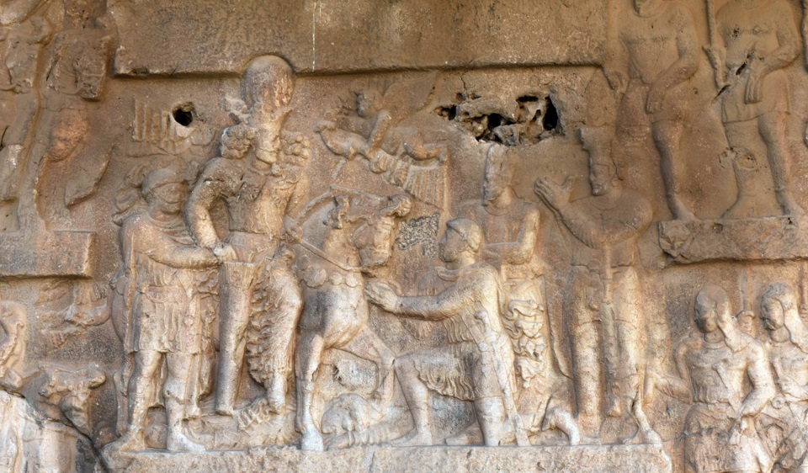
تصویر 9 ( نگارۀ دوم، بیشاپورwww.salfbase.com)
شاپور در کتیبۀ سه زبانه خود در کعبه زردشت (šKZ )، همانند پدر، خود را شاهنشاه می‌خواند، اما عبارت ایران و انیران را در ادامه می‌آورد. در زمان سلطنت شاپور اول، مرزهای امپراتوری ساسانی به حداکثر گسترش خود در غرب و شرق رسیدند. در خط نخست متن پارتی که نسبتاً بهتر از متن فارسی میانه حفظ شده، چنین آمده است:
»1 az mazdēzn baγ šābuhr šāhān šāh aryān ud anaryān kē čihr až yazdān puhr mazdēzn baγ ardaxšīr šāhān šāh aryān kē čihr až yazdān puhrēpuhr baγ pābag šāh aryān šahr xwadāw ahēm ud dārām šahr pārs partaw hūzistān mēšān āsurestān nōdšīragān …. ādurbādagān arman
1 من سرور مزداپرست، شاپور شاهنشاه ایران و انیران که چهر از ایزدان (دارد) پسر سرور مزداپرست اردشیر شاهنشاه ایران که چهر از ایزدان (دارد) نوه سرور بابک، شاه ایران شهر، فرمانروا هستم و دارم شهر پارس، پارت، خوزستان، میشان، اسورستان، نودشیرگان (ادیابنه)، .... آذربایجان، ارمنیه»

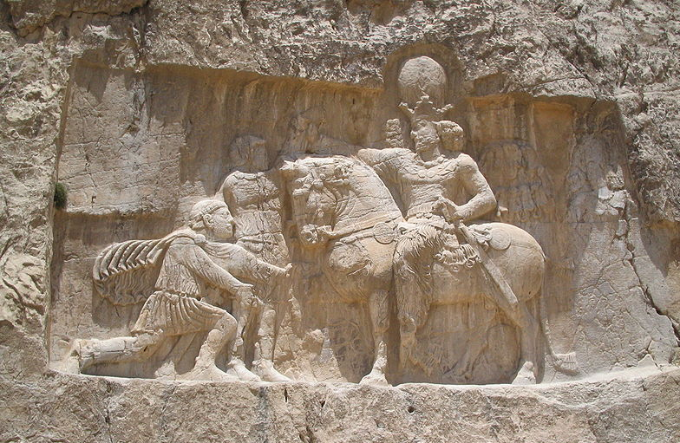
تصویر 10 نقش رستم (عکس از آرشیو پژوهشکده زبانشناسی، کتیبه‌‌ها و متون)

در کتیبۀ سه زبانۀ شاپور در نقش رجب (تصویر 11) که روایت پارتی و یونانی بر روی شانه اسب شاه و روایت فارسی میانه در برابر سینه شاه نوشته شده است، شاپور خود را چنین معرفی‌‌ می‌کند:

1 pahikar ēn mazdēsn bay šābuhr šāhān2 šāh ērān ud anērān kē čihr az yazdān3 pus mazdēsn bay ardašīr šāhān šāh4 ērān kē čihr az yazdān nab pāpak5 šāh

1) این پیکر سرور مزدیسنی شاپور شاهان 2) شاه ایران و انیران که چهر از ایزدان (دارد) 3) پسر سرور مزداپرست اردشیر شاهنشاه 4) ایران که چهر از ایزدان (دارد) نوه بابک 5) شاه

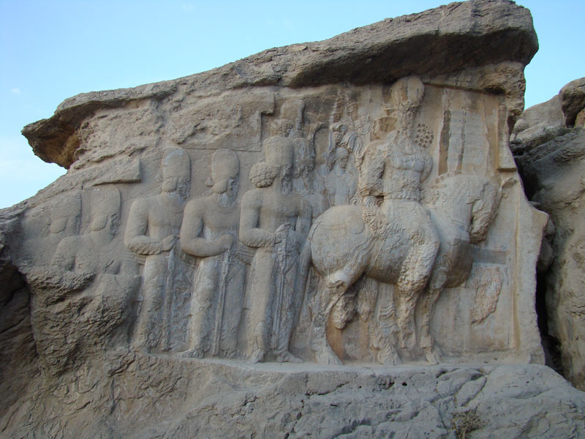

تصویر 11. نقش رجب: شاپور اول و همراهان (عکس از آرشیو پژوهشکده زبانشناسی، کتیبه‌‌ها و متون)

در این تصویر شاه سوار بر اسب و پنج نفر در پشت او قرار دارند و شاه برای تاج‌گیری از اهورامزدا پیش می‌رود. پشت سر شاه، احتمالاً ولیعهد، هرمز اول است. پشت سر او نیز پسران شاه هستند. شخصی که پشت سر ولیعهد ایستاده، شاهزاده شاپور شاه میشانشاه در میانرودان است. شخصی که کلاه با نشان سه داس دارد، می‌تواند شاهزاده بهرام باشد. دو نفر دیگر که کلاه نشان‌دار بر سر دارند، احتمالاً برادران شاه هستند (هینتس، 1385: 190-192).
در سنگ نگارۀ دیگری در نقش رجب، صحنۀ دیهیم ستانی شاپور اول به تصویر کشیده شده است (تصویر 12). در این‌جا اهورا مزدا در سمت چپ و شاپور اول در سمت راست قرار دارد و در حال گرفتن دیهیم شاهی از دست اهورا مزداست. در صخرۀ آن طرف، نقش برجسته اردشیر اول در حال دیهیم ستانی از دست اهورا مزدا قرار دارد. بین اردشیر و اهورا مزدا تصویر دو نوجوان دیده می‌شود که یکی دست خود را به نشانۀ احترام بلند کرده و دیگری گرز سلطنتی در دست دارد، «زاره» و «بیانی» نوجوانی که دست خود را بلند کرده، «شاپور» می‌دانند، در صورتی که هرمن و واندربرگ شخصی که پشت شاه ایستاده را شاپور می‌شناسند (ملک زاده بیانی، 1351: 31). در سمت راست نقش برجسته، در حالی که از قسمت دیگر با خطی جدا شده است، تصویر مهر و آناهیتا نقش بسته است (تصویر 13). این نقش برجسته، به دلیل آنکه دو نگارۀ پشت به اردشیر و اهورامزدا دارند، قابل تأمل است. آن دو رو به سوی نقش برجسته شاپور، در سوی دیگر صخره دارند. در حقیقت، خط و جهت‌گیری آنها نشان از تعاملشان با صحنۀ مجاور دارد (Soudavar, 2014: 149).

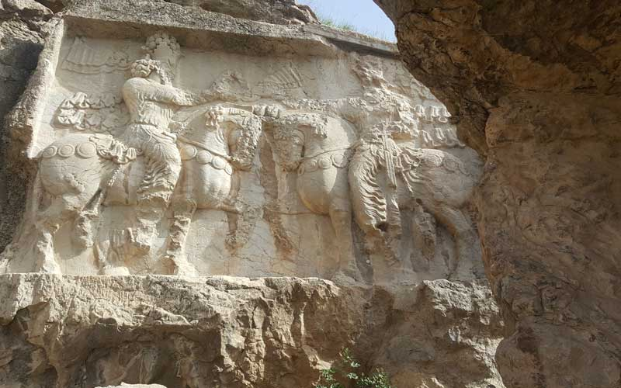
تصویر 12. نقش رجب صحنه دیهیم ستانی شاپور (sassanids.com)

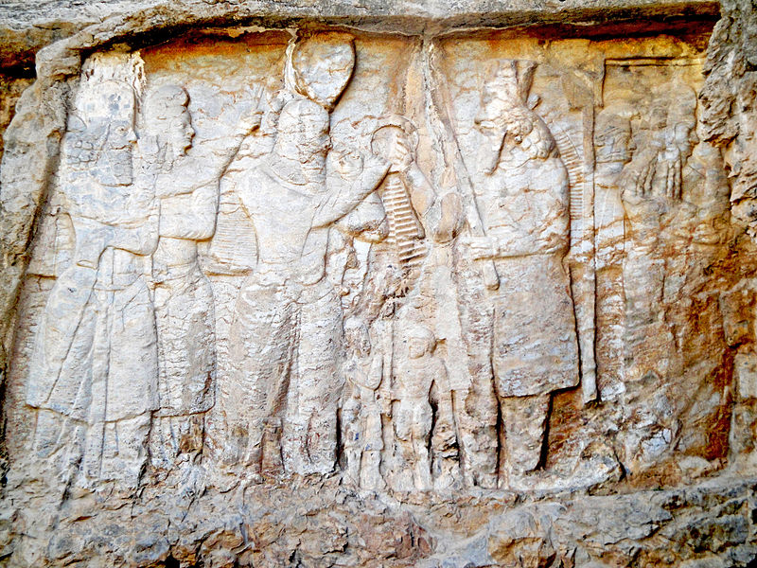
تصویر 13. دیهیم ستانی اردشیر اول، در سمت راست تصویر مهر و آناهیتا پشت به اردشیر www.wikimedia.org))

از تصاویر شاپور در مقام ولیعهدی در سنگ نگاره‌ها، می‌توان به سنگ نگارۀ سلماس اشاره کرد (تصویر 14). در تصویر سمت چپ، اردشیر اول و در تصویر سمت راست، شاپور اول سوار بر اسب مشاهده می‌شود. تاج شاپور در اینجا مشابه تاج اردشیر است و هر دو در حال دادن چیزی به مرد مقابل خود هستند که می‌تواند کلاه یا طوق باشد. به عقیده هینتس، موضوع شاید انتصاب خسرو به ساتراپی ارمنستان باشد و فرد مقابل شاپور هم وزیر اعظم اوست. این سنگ نگاره احتمالاً در سال 238 میلادی ساخته شده است (هینتس، 1385: 185).

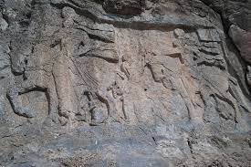
تصویر 13. سنگ نگارۀ سلماس (www.lastsecond.ir)

در سنگ نگارۀ داراب (تصویر 14)، شاپور اول سوار بر اسب دیده می‌شود که تاجی مشابه تاج پدرش بر سر دارد و ریشش را بسته است. به نظر می‌رسد ریش بسته ویژه شاه بوده ‌است و ریش بلند مجعد، خاصّ شاهزادگان (هینتس، 1385: 199). دلیل اینکه شاپور از تاج کنگره‌دار خود استفاده نکرده و تاج ولیعهدی خود را همانند سنگ نگاره سلماس بر سر دارد، مشخص نیست.
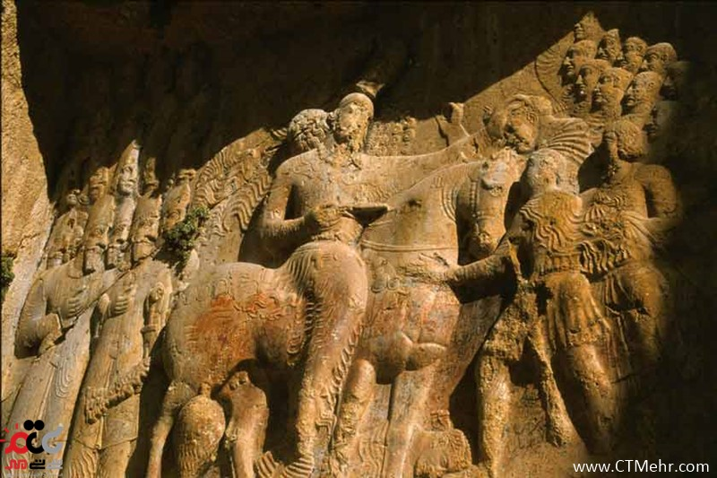
تصویر 14. سنگ نگاره داراب

نتیجه
با مطالعۀ تصاویر ‌‌سکّه‌ها و تطبیق آنها با نقش برجسته‌ها، می‌توان به وقایع تاریخی پی برد. با مقایسۀ سنگ‌نگاره‌ها و ‌‌سکّه‌های شاپور اول متوجه می‌شویم که تاج شاه در سنگ نگاره‌ها و ‌‌سکّه‌ها یکسان نیست. در سنگ نگاره‌ها، تاج با پشت بند گردن و لبۀ محافظ گوش همانند آنچه در ‌‌سکّه‌ها آمده، نمایش داده نشده‌ است. در سنگ نگارۀ داراب، از تاج ولیعهدی استفاده شده است که دلیل آن مشخص نیست. بعضی معتقدند با این کار شاپور می‌خواسته پیروزی خود را به اردشیر منتقل کند (هینتس، 1385: 198).
در چهار نقش برجسته، شاپور دست یا مچ والرین را گرفته است که شاید نمایش بند 11 از کتیبۀ کعبه زردشت باشد که در آن شاپور چنین آورده است: «شهر میان رودان هفتاد هزار نیرو و از آن سوی حرّان و الرها با والریانوس قیصر جنگ بزرگ بود و والریانوس قیصر را خودم با دست خویش دستگیر کردم» در دینار کمیاب بدست آمده، شاپور سوار بر اسب، رو به سمت چپ، نشان داده شده و فیلیپ عرب با بازوهای دراز کشیده در مقابل پادشاه زانو زده است. تفاوتی که میان ‌‌سکّه و سنگ نگاره‌ها وجود دارد، از نظر شخص زانو زده در مقابل پادشاه است که در سنگ نگاره‌ها، والرین و در ‌‌سکّه فیلیپ مقدونی است. البته این تصویر جز در این ‌‌سکّۀ طلا، در ‌‌سکّۀ دیگری مشاهده نشده است. احتمالاً این نوع سکّة خاص را برای جشن پیروزی و با هدف تبلیغاتی ضرب کرده بودند.
عبارت «شاهنشاه ایران و انیران» که در کتیبه‌های شاپور مشاهده می‌شود، بر روی ‌‌سکّه‌ها به صورت «شاهنشاه ایران» آمده ‌است که همین امر اختلاف نظرهای مختلفی را در پی داشته ‌است. بعضی عقیده دارند که کتیبه‌ها در زمان هرمزد اول نگاشته شده‌اند یا پس از پیروزی بر رومی‌ها از عنوان طولانی‌تر استفاده شده‌ که با توجه به قدمت کتیبۀ نقش رجب که مربوط به اوایل سلطنت شاپور است، صحیح به نظر نمی‌رسد. عده‌ای بر این نظر هستند که استفاده از عنوان طولانی در کتیبه‌های صخره‌ای، به دلیل سیاسی بوده؛ در حالی که ‌‌سکّه‌ها جنبۀ تجاری داشته‌اند. این نظریه با پیدا شدن ‌‌سکّۀ طلا با نقش شاپور و فیلیپ مقدونی و عبارت «شاهنشاه ایران و انیران» قوت پیدا کرد که به احتمال قوی برای جشن پیروزی بر رومی‌ها ضرب شده است؛ اما با پیدا شدن ‌‌سکّۀ درهم با عنوان «شاهنشاه ایران و انیران» در موزه الازیک، اگر ‌‌سکّۀ اصل باشد، نظریة‌ پیشین که عنوان فوق را تنها در ‌‌سکّه طلای خاص با هدف تبلیغاتی می‌داند، زیر سؤال می‌رود. هنوز نمی‌توان با قطعیت دربارۀ این مسئله نظر داد.

منابع
آذرنوش، مسعود 1375. «نگاهی دیگر به شاپور دوم، اردشیر دوم و شاپور سوم، پیشنهادی برای بازنویسی بخشی از تاریخ ساسانیان»، مجله باستان شناسی و تاریخ، سال دهم، شماره پیاپی 19، 54-66.
آلرام، میشائل1392. «نخستین ‌‌سکّه‌های ساسانی»، ساسانیان، ویراستاران: وستا سرخوش کرتیس و سارا استوارت، ترجمه کاظم فیروزمند. تهران: مرکز.
ازدجینی، آذین 1395. گزارش طرح پژوهشی مستند سازی کتیبه‌های صخره‌ای فارسی میانه و پهلوی اشکانی (استان فارس و اردبیل) مربوط به اطلس کتیبه‌های ایران باستان. پژوهشکده زبانشناسی، کتیبه‌ها و متون، پژوهشگاه میراث فرهنگی و گردشگری.

پوپ، آرتور اپهام1380. شاهکارهای هنر ایران، ترجمه پرویز خانلری، چاپ دوم. تهران: علمی-فرهنگی.
دادور، ابوالقاسم و لیلا مکوندی1391. «بررسی طرح تاج شاهان در ‌‌سکّه‌های ایران از دوره هخامنشی تا ساسانی»، نشریه هنرهای زیبا-هنرهای تجسمی، شماره 5، صص 23-32.
فرای، نلسون ریچارد 1368. «تاریخ سیاسی ایران در دوره ساسانیان»، تاریخ ایران از سلوکیان تا فروپاشی دولت ساسانی، جلد سوم، قسمت اول، تاریخ ایران کمبریج. ترجمه حسن انوشه. تهران: امیرکبیر. صص 123-.200
فروشی، بهرام (مترجم) 1378. کارنامه اردشیر بابکان، تهران: دانشگاه تهران.
گاریبلدی، آندرئا 1395. تاریخ و ‌‌سکّه‌های ساسانی، ترجمه شاهین آریامنش، تهران: آریارمنا.
لوکونین، ولادمیر گریگوریویچ 1384. تمدن ایران ساسانی. چاپ چهارم، تهران: علمی-فرهنگی.
ملک زاده بیانی، بانو1351. «پژوهشی درباره ‌‌سکّه‌‌ها و نقوش و سنگ نبشته‌‌های شاپور اول، شاهنشاه ساسانی» بررسی‌های تاریخی، سال 7، شماره 2، صص 25-46.
نصرالله زاده، سیروس 1384. نام تبار شناسی ساسانیان از آغاز تا هرمز دوم، تهران: میراث فرهنگی.
هینتس، والتر 1385. یافته‌‌های تازه از ایران باستان. ترجمه پرویز رجبی. تهران: ققنوس.
Alram, M., Blet-Lemarquand, M., & Skjærvø, P.O. (2007). “Shapur, King of Kings of Iranians and Non-Iranians,” in R. Gyselen (éd.), Des Indo-Grecs aux Sassanides: données pour l’histoire et la géographie historique [Res Orientales XVII], Bures-sur-Yvette: GECMO, pp. 11-40.
Göbl, R. (1960). Monnaies sassanides de Suse ,in Numismatique Susienne .Monnaies trouvées à Suse de 1946 à 1956 ,eds .R.Göbl, G.LeRider, G.C.Miles, J.Walker, Mémoires de la mission archéologique en Iran XXXVII, Paris,pp.41‐48.
Shavarebi, E. (2014). "Some Remarks on a Newly-Discovered Coin Type Shāpūr I", Studia Iranica 43(2), 281-290.
Soudavar, A. (2014). Mithraic Societies, from Brotherhood Ideal to Religion's Adversary. Soudavar – Houston (pdf online at academia.edu).
Yücel, M. (2017). "A Unique Drachm Coin of Shapur I", Iranian Studies, 50:3, 331-344.

Survey on Motifs and Inscriptions of Coins and rock reliefs of Shāpur I
Katayoun Fekripour, Scientific Staff of Faculty of Linguistic, Inscriptions and Texts, Research Institute of Cultural Heritage and Tourism (RICHT)
Abstract
Coins and rock reliefs are the most important elements of a nation's culture and beliefs. Shāpur I ordered five-rock reliefs to propagate and celebrate his victory over the Romans, and in the inscription of the Ka'ba of Zardusht, he describes the events. From the text of the inscriptions, one can guess the people of rock reliefs. With the discovery of a gold coin from Shāpur I with a different motif from his usual coins and according to the coin's inscription, we conclude that on the occasion of defeating the Roman Valerian, he ordered to engrave the inscriptions, and also minted the gold coin.
This study intends to compare the motifs in the reliefs and coins of the Shāpur I and show the differences or similarities of the image of Shāpur and also answer the question of why the phrase "king of Iran and non-Iran" which appears in the inscriptions of Shāpur not seen on his coins? The research is historical-analytical and the collection of materials is done by the library method.
Keywords: Shāpur I, rock relief, coin, inscription

انیران به معنی غیر ایران و به مناطقی خارج از ایران گفته می‌شد که شاپور در نبردهایش به مرزهای ایران اضافه کرد. این مناطق به شاهنشاهی وابسته بودند و توسط ساسانیان اداره می‌شدند، مانند سوریه، ارمنستان، کیلکیه، آلبانی، بلاسگان هندوستان و دیگر مناطقی که در کتیبه آمده است. این واژه هم مفهوم سیاسی و هم مذهبی داشت.

